**CONSULTA DE PREÇOS Nº 55/2025**

Data: 06/06/2025

|  |
| --- |
| **Fornecedor:** ......................................................................................................................................................... |
| **CNPJ:**.................................................................................................................................................................... |
| **Endereço:**............................................................................................................................................................. |
| **Cidade:**.................................................................................................................................................................. |
| **Telefone:**............................................................................................................................................................... |
| **E-mail:**................................................................................................................................................................... |
| **Nome e Identificação do Responsável:**............................................................................................................. |

|  |  |  |  |  |  |  |  |  |
| --- | --- | --- | --- | --- | --- | --- | --- | --- |
| **Item** | | **Descrição** | **Unid.** | **Quant.** | **Preço Unitário** | **Preço Total** | | |
| **1** | | MOLA HIDRÁULICA DE PISO EM PORTA DE VIDRO. DEVERÁ SER FORNECIDO A MOLA E TODOS OS MATERIAIS NECESSÁRIOS PARA A INSTALAÇÃO, COM GARANTIA MÍNIMA DE 12 MESES A PARTIR DA INSTALAÇÃO. | Unidade | 1 |  |  | | |
|  | |  |  | **VALOR TOTAL** | |  | | |
|  | **NOS PREÇOS DEVERÃO ESTAR INCLUSOS IMPOSTOS, LEIS SOCIAIS E DEMAIS DESPESAS** | | | | | |
| **Observações** | | | | | | | |
| 001 – Forma de Pagamento: Á vista, em conta ou boleto bancário em nome da Pessoa Jurídica. | | | | | | | |
| 002 – A empresa vencedora deverá apresentar as seguintes certidões: INSS e FGTS. | | | | | | | |
| 003 – Informações e/ou esclarecimentos pelo Fone: (44) 3123-8300, pelos e-mails [licitacao@cisamusep.org.br](mailto:licitacao@cisamusep.org.br) ou [compras@cisamusep.org.br](mailto:compras@cisamusep.org.br). | | | | | | | |

**1. CONDIÇÕES GERAIS**

* 1. Mediante o recebimento da Nota de Empenho, a empresa a ser contratada terá o prazo de até 05 (dez) dias para efetuar a instalação que deverá ser realizada na sede do CISAMUSEP, na Rua Adolpho Contessotto, nº 620, Jardim Ipanema, Maringá – PR, das 8h às 11h30m e das 13h30min às 16h30min, mediante agendamento prévio, pelo telefone (44) 3123-8300 com o setor de Patrimônio ou excepcionalmente em horários diferenciados e/ou nos finais de semana, a critério exclusivo do Cisamusep, sem ônus para o Consórcio;
  2. O agendamento da instalação será definido pelo Consórcio e aprovado pela empresa a ser contratada;
  3. A instalação deverá ser realizada com cuidado para não danificar nenhuma das portas de vidro que se encontra no local, além das demais estruturas ao redor;
  4. Executar o serviço, objeto deste termo, nas condições estabelecidas, por intermédio de pessoas idôneas, com capacitação profissional, assumindo total responsabilidade por quaisquer danos ou falhas que seus empregados, prepostos ou mandatários que no desempenho de suas funções causem ao CISAMUSEP, podendo este solicitar a substituição daqueles cuja conduta seja julgada inconveniente ou cuja capacitação técnica seja insuficiente. Esses profissionais deverão estar equipados com Equipamento de Proteção Individual - EPI conforme legislação vigente e a natureza da tarefa;
  5. Deverão ser considerados pelos proponentes todos os custos para o cumprimento das obrigações exigidas, incluindo mão de obra, seguros, deslocamento, encargos sociais, tributos, transporte, alimentação, hospedagem, equipamentos e outras despesas necessárias à perfeita execução do objeto;
  6. Para realização de uma comunicação eficiente, a empresa a ser contratada deverá manter junto ao Consórcio, ao menos 01 (um) número de telefone móvel, 01 (um) fixo e 01 (um) endereço de correio eletrônico (e-mail), sempre atualizados;
  7. O Consórcio poderá rejeitar no todo ou em parte os serviços executados que estejam insatisfatórios e/ou que não atender(em) as especificações deste Termo de Referência, o qual emitirá um Termo de Recusa, onde consignarão as desconformidades;
     1. Os serviços rejeitados pelo Consórcio devido ao uso de materiais que não atendam ao solicitado, mal executados, defeituosos e/ou incorretos, serão refeitos, sendo a empresa a ser contratada responsável por toda e qualquer despesa referente à confecção de novo produto e sua instalação;
     2. A empresa a ser contratada deverá refazer o serviço, constante no referido Termo, no total ou em parte, no prazo máximo a contar do recebimento do mesmo, de 05 (cinco) dias corridos caso não envolva troca de materiais e de 10 (dez) dias corridos caso necessite de troca.
  8. Cientificar o CISAMUSEP sobre o andamento da instalação.
  9. O serviço somente será considerado executados após o término de todas as etapas, recolhimento de entulho proveniente da execução do serviço, bem como a completa limpeza das áreas afetadas. O descarte dos resíduos resultantes da execução dos serviços será de responsabilidade da empresa a ser contratada, sem custo para o CISAMUSEP, respeitando os critérios e política de sustentabilidade ambiental.

1. **OBRIGAÇÕES DA EMPRESA A SER CONTRATADA**
   1. Comunicar, imediatamente, o Consórcio toda e qualquer irregularidade e/ou dificuldade que impossibilite a execução do serviço contratado;
   2. Executar o objeto do presente Termo, nas condições estabelecidas, por intermédio de pessoas idôneas, habilitadas e tecnicamente capacitadas, assumindo total responsabilidade por quaisquer danos ou faltas que seus empregados, prepostos ou mandatários que no desempenho de suas funções causem ao CISAMUSEP, podendo este solicitar a substituição daqueles cuja conduta seja julgada inconveniente ou cuja capacidade técnica seja insuficiente. Esses profissionais deverão estar equipados com Equipamento de Proteção Individual - EPI conforme legislação vigente e a natureza da tarefa;
   3. No caso de a empresa a ser contratada vir, como resultado de suas operações, a prejudicar ou sujar áreas incluídas, ou não, no setor de seu trabalho, deverá recuperá-las ou limpá-las, deixando-as em seu estado original;
   4. Ficará a cargo da empresa a ser contratada o fornecimento, aos seus profissionais, de ferramentas, manuais, instrumentos e materiais necessários para a execução dos serviços;
   5. Responder pelos métodos utilizados nos serviços, pela organização e qualidade dos trabalhos;
   6. A instalação e os materiais utilizados deverão atender às condições estabelecidas no presente Termo de Referência;
   7. Responsabilizar-se por quaisquer danos pessoais ou materiais decorrentes de dolo ou culpa de seus empregados e/ou prepostos;
   8. Todos os funcionários da empresa a ser contratada que estiverem prestando serviços deverão estar devidamente identificados, mediante utilização de crachá e/ou uniforme.
   9. Respeitar a legislação vigente sobre segurança e higiene do trabalho, acatando outras recomendações que nesse sentido, que lhes sejam feitas pelo CISAMUSEP, utilizando no local de prestação dos serviços, equipamentos de proteção individual – EPI necessários, conforme a natureza da tarefa;
   10. Refazer, às suas expensas, no total ou em parte, os serviços que apresentarem defeitos ou incorreções.
2. **VISTORIA**
   1. A vistoria técnica terá por finalidade:
      1. Conhecimento das condições locais onde serão realizadas as instalações, para efetuar as medições e conferências que se fizerem necessárias para a correta elaboração de sua proposta, bem como para solicitação de outros esclarecimentos que julgarem necessários afeto a visita;
      2. Alegações posteriores relacionadas com o desconhecimento das condições locais pertinentes à execução do objeto, não serão argumentos válidos para reclamações futuras, nem desobrigam execução do mesmo;
   2. A visita servirá para a empresa avaliar as condições dos locais, incluindo as dificuldades e riscos no fornecimento do serviço, atestando que tomou conhecimento de todos os detalhes que se farão necessários à apresentação de sua proposta, não cabendo à empresa vencedora alegar desconhecimento dessas características;
   3. A empresa deverá agendar previamente, a visita técnica através do telefone (44) 3123-8300, no setor de Patrimônio, de segunda a sexta-feira, nos horários das 8h às 12h e das 13h30min às 16h30min;
   4. A vistoria deverá ser realizada por profissional técnico indicado pela licitante ou Representante Legal da Empresa.
3. **DOCUMENTOS DE QUALIFICAÇÃO TÉCNICA**
   1. A empresa deverá apresentar, Declaração de Vistoria em papel timbrado da mesma e assinada pelo profissional da licitante que realizou a visita, bem como, pelo funcionário do CISAMUSEP responsável pelo acompanhamento. Na Declaração deve constar a informação de que compareceu e vistoriou os locais onde serão as instalações e que tomou conhecimento de todos os detalhes que se farão necessários à apresentação de sua proposta;
   2. Na opção da não realização da vistoria, a Licitante deverá apresentar uma declaração de que possui pleno conhecimento do local onde serão realizados os serviços e de suas peculiaridades, ou que está ciente das especificações técnicas e todas as demais exigências para a realização dos serviços, não podendo alegar futuramente desconhecimentos das condições do local de realização dos serviços, em favor de eventuais pretensões de acréscimo dos preços propostos.
4. **GARANTIAS**
   1. Os prazos e as condições de garantia dos produtos e dos serviços necessários à execução do objeto do presente são as definidas pela legislação (Código Civil Brasileiro e Código de Defesa do Consumidor) em vigor.
5. **CONDIÇÕES E FORMA DE PAGAMENTO**
   1. O pagamento será efetuado, após o término do serviço, através de Transferência ou Boleto Bancário, no prazo de até 05 (cinco) dias úteis após o recebimento definitivo e Nota Fiscal devidamente conferida por membro da Comissão de Recebimento de Bens e Serviços do CISAMUSEP;
   2. A empresa a ser Contratada deverá faturar a Nota Fiscal em nome do Consórcio Público Intermunicipal de Saúde do Setentrião Paranaense - podendo ser abreviado, da seguinte forma - Consórcio P. Int. de Saúde do Set. Pr, inscrito no CNPJ sob o nº 04.956.153/0001-68, com sede na Rua Adolpho Contessotto, nº 620, Zona 28 - Maringá/PR, CEP: 87.053-285, bem como informar no corpo da respectiva Nota Fiscal os dados bancários (Banco, Agência e Número da Conta Corrente) em nome da pessoa jurídica para efetivação do pagamento;
   3. A Nota Fiscal deverá discriminar o serviço prestado, a quantidade, os valores unitário e total do item. A empresa deverá mencionar na respectiva Nota Fiscal o número e a modalidade da Licitação, o número do Empenho e o Convênio, se for o caso;
   4. No caso de constatação de erros ou irregularidades do documento fiscal, o prazo de pagamento será suspenso e somente voltará a fluir após a apresentação de nova Nota Fiscal / Boleto Bancário correto(a);
   5. No caso de abertura de procedimento administrativo, o prazo de pagamento será suspenso e somente voltará a fluir após a decisão do referido processo.
6. **PRAZO DE VIGÊNCIA DO CONTRATUAL**
   1. A vigência do Contrato a ser firmado será de 6 (seis) meses a partir da data da assinatura.

|  |  |  |
| --- | --- | --- |
| ______________, _____/_____/_____  (LOCAL E DATA)  **90 DIAS**  (VALIDADE DA PROPOSTA) | |  | | --- | | PROPOMOS O FORNECIMENTO DAS AQUISIÇÕES E/OU DOS SERVIÇOS NOS VALORES MENCIONADOS ACIMA SOB AS CONDIÇÕES GERAIS ESPECIFICADAS NESTE FORMULÁRIO, COM AS QUAIS CONCORDAMOS. | |
| ________________________________________  (NOME LEGÍVEL E ASSINATURA) | (CARIMBO DO CNPJ DA EMPRESA) |

Fotos da Porta Fechada:

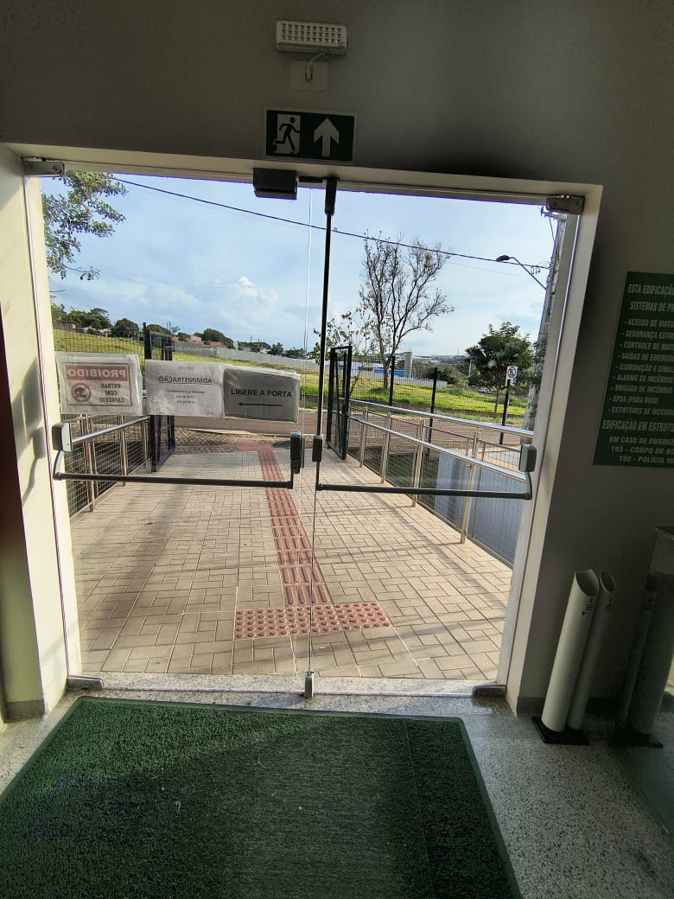

Fotos da Porta Aberta:

